PRACOVNÝ LIST RVK Mgr. Silvia Sojková

- Vymaľuj mrkvu.
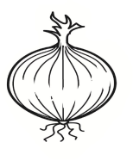
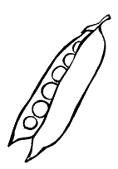
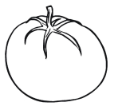
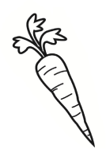
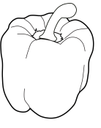

- Vymaľuj paradajku.

- Vymaľuj cibuľu.

- Vymaľuj papriku.

- Vymaľuj hrášok.

- Do hrnca nakresli takú zeleninu, akú by sme potrebovali na prípravu zeleninovej polievky.
